МІНІСТЕРСТВО ОСВІТИ І НАУКИ УКРАЇНИ
Західноукраїнський Національний Університет

Кафедра комп’ютерних наук

Лабораторна робота №1

Виконав

Перевірив

Тернопіль
2022 рік
I семестр (мова програмування C++)
Лабораторна робота №1
“Прості типи даних, базові конструкції мови C++”
Мета роботи: навчитися складати алгоритми розв'язку задач у вигляді блок-схем, ознайомитися простими типами даних 3 та базовими конструкціями мови С++, оволодіти практичними навичками складання, введення, редагування і виконання найпростіших діалогових програм.
Завдання: скласти алгоритми у вигляді блок-схем для задач, які наведено нижче (обрати по три задачі з кожного десятка за правилом, встановленим викладачем) та написати програми для їх розв'язання мовою програмування С++. Виконати звіт до лабораторної роботи, який вміщує створені блок-схеми та програми.
Блок-схема 22
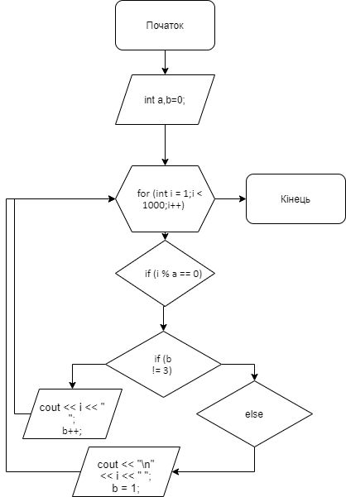
Завдання 22: Знайти в першій тисячі натуральних чисел тільки ті числа, які без залишку діляться на число, введене користувачем з клавіатури. Вивести їх на екран по три числа в рядку.
#include <iostream>
#include <math.h>
using namespace std;
int main() {
int a,b=0;
cout << "Print num: ";cin >> a;
for (int i = 1;i <= 1000;i++) {
if (i % a == 0) {
if (b != 3) {
cout << i << " ";
b++;
}
else {
cout << "\n" << i << " ";
b = 1;
}
}
}
}
Контрольні приклади:
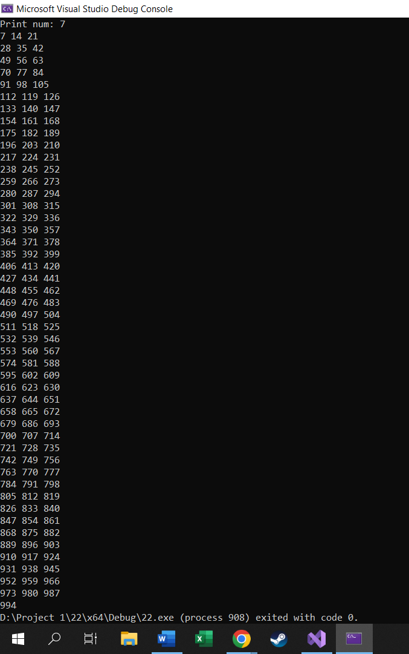
Приклад№1
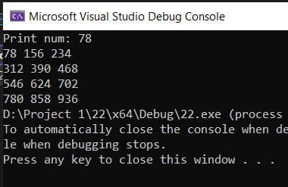
Приклад №2

Висновок: на даній лабораторній роботі я навчився складати алгоритми розв'язку задач, ознайомився простими типами даних та базовими конструкціями мови С++.

